Лактионов Артем Алексеевич, Учеником 9-3 класса МБОУ
"Лицей №2 им. В.В. Разуваева"г. Астрахани
БИОЛОГО-ЭКОЛОГИЧЕСКИЕ ОСОБЕННОСТИ ВИДОВ РОДА ТЮЛЬПАН (TULIPA L.)ФЛОРЫ ЮГА НИЖНЕГО ПОВОЛЖЬЯ
Научный руководитель :учитель биологии и экологииМБОУ "Лицей №2 им. В.В. Разуваева"
г. Астрахани Макарычева Наталия Вячеславовна.
Актуальность темы. Система растений не стоит на месте. Мы наблюдаем несколько процессов в изучении сосудистых растений, а именно находки и описания все новых и новых видов растений и уточнения систематического положения ряда ранее описанных таксонов. Этот процесс набирает обороты в связи с природоохранной деятельностью и в связи с применением новых методов исследований в систематике растений. Все шире применяются новейшие молекулярно-генетические методы для выяснения родства растений и их филогении. При исследовании рода Тюльпан (Tulipa L.) в последние 5-7 лет использовались следующие методы: Построение филогенетических деревьев, полученных с помощью метода ближайших соседей (NJ) на основе анализа последовательности ITS, изоферментный и кариологический анализы, метод симпатрической трансформации и ряд других.
Мы провели комплексные систематические и морфологические исследования тюльпанов юга Нижнего Поволжья в связи появлением новейших молекулярно-генетических исследований, как в России, так и за рубежом.
Три вида Тюльпанов занесены в Красную книгу Астраханской области (2014) и 6 видов в Красную книгу России (2008). Уже после их выхода была значительно пересмотрена систематика большинства видов с изменением статуса и синонимизацией почти всех таксонов рода. Оказалось, что мы охраняем на территории Астраханской области ряд «не существующих» таксонов.
Актуальность научно-исследовательской работы связана и с тем, что хозяйственная деятельность человека оказала значительное влияние на природные фитоценозы юга Нижнего Поволжья. Основная часть территорий Астраханской области и республики Калмыкия, занятых когда-то степными и полупустынными фитоценозами, в настоящее время распахана, а сохранившиеся очень небольшие участки степей представляют собой сильно сбитые пастбища. Неоднократно говорилось о необходимости охраны оставшихся участков юга Нижнего Поволжья, в которых еще сохранились все компоненты естественных степных, полупустынных и пустынных фитоценозов.
Такими компонентами фитоценозов, которые ранее традиционно входили в состав степных растительных сообществ Нижнего Поволжья, являются Тюльпаны южный, Т. душистый, Т. двуцветковый, Т. скифский (Мордак, 1990).
Цели и задачи исследования: Целью нашего исследования является выявление биолого-экологических особенностей и видовой состав видов рода Тюльпан (Tulipa) на территории юга Нижнего Поволжья в пределах Астраханской области и республики Калмыкия.
В связи с этим нами предполагается решить следующие задачи:
1. Провести инвентаризацию видов рода Тюльпан (Tulipa L.) в связи с получением новейших данных связанных с молекулярно-генетическими исследованиями.
2. Исследовать морфологию и индивидуальное развитие (онтоморфогенез) ряда новых для Нижнего Поволжья видов тюльпанов.
3. На основании мониторинговых исследований популяций редких видов рода тюльпан дать рекомендации по их сохранению.
4. Провести систематическую ревизию названий видов рода Тюльпан занесенных в Красную книгу Астраханской области (2014).
История культуры тюльпанов
Персидский поэт Омар Хайям уже в начале XII века восхищался красотой тюльпанов (Segal, 1993), они были, вероятно, наиболее известны и в прежние времена, потому что в степи цвели тюльпаны и это зрелище путешественники включали в путевые истории. Тюльпаны были неотъемлемой частью первых исламских садов в Персии и Бактрии, где садовники выбирали их из массы видов, собранных из дикой природы. Когда Сельджукские племена двигались на запад со своей родины из Центральной Азии в Анатолию, они принесли тюльпаны с собой (Van der Goes, 2004), в результате этого большее число тюльпанов из Центральной Азии произрастают в настоящее время в Турции. Только около семи из них являются аборигенами, остальные адаптировались и закрепились в подходящем климате Анатолийских равнин и гор. В настоящее время в Турции есть несколько мест под названием Лалели (места тюльпанов), где тюльпаны показаны преимущественно в декоративных мотивах на плитке, керамике, текстиле, коврах, манускриптах, миниатюрах, скульптурах, рельефах, фресках и надгробиях (Roding & Theunissen, 1993; Van der Goes, 2004).
Тюльпаны не появляются в византийских рукописях, цветы были недооценены, так как византийские художники не были знакомы с тюльпанами. Согласно книге «Сады тюльпанов в Стамбуле», только один вид тюльпанов был известен в окрестностях Византии до Сельджукского вторжения в Багдад в 1055 (Pavord, 1999). Самые ранние записи о тюльпанах были сделаны в Турции на плитке во дворце Кубадабад (дворец Аладдина Кеукубада I) в Бейшехире, который был построен в 1236 году (Meinecke, 1986).
При Османской империи, тюльпаны массово росли в городах Анатолии, особенно в Стамбуле, где после взятия Константинополя в 15 веке, Султан Мехмед II распорядился высадить огромные сады с большим количеством тюльпанов в городе и вокруг недавно построенного дворца Топканы (Segal, 1993). Турецкое слово тюльпан пишется с такой же арабской буквы, как и Аллах, и поэтому часто используется как религиозный символ (Van der Goes, 2004). Тюльпан также стал символом правящей династии Османа, при которой увеличилось использование тюльпанов в артефактах, фресках и на зданиях, особенно тех, которые располагались вблизи дворца Султана (Van der Goes, 2004). Большинство тюльпанов были взяты из дикой природы и высажены в садах. Также в садах вегетативным путем размножали редкие аберрантные формы и цветовые вариации. Тюльпаны также были привезены и из других частей империи. Когда Султан Мурад IV ходил в поход на восток его историк Ходжа Хасан Эфенди привез семь видов тюльпаны из Персии, которые впоследствии высадили в садах Стамбула (Baytop, 1993; Pavord, 1999).
При правлении Сулеймана Великолепного (ок. 1495-1566), тюльпаны стали выращиваться в Османских садоводствах и их стали распространять по всем уголкам империи, и в течение XVI века тюльпаны стали настолько привычными в Османской культуре, что практически ничего не создавалось без их участия. Тюльпан даже стал национальным символом. Этот период историки назвали «Поздней эпохой тюльпанов» (Roding & Theunissen, 1993; Van der Goes, 2004). Тюльпаны начали появляться и в керамике Изника. В остеклении Изник сделал тюльпаны ярко-красного цвета (Van der Goes, 2004). В этот период Османские садоводы стали специализироваться на тюльпанах, и Султан Селим II приказал собрать большое количество луковиц тюльпанов из различных частей его империи (как правило, собранные в дикой природе), чтобы использоваться их в массовых посадках (Pavord, 1999). Высокие цены платили за специальные виды луковиц тюльпанов, и фиксированные цены были установлены мэром Стамбула. В Европе тюльпаны появятся только век спустя.
Западное название тюльпана происходит от Персидского слова dulband или эквивалент турецкого - türbent, смысл тюрбан, и одно из объяснений состоит в том, что цветок был похож на головной убор, который обычно носили мужчины в XVI веке в Османской Анатолии. Это согласовывается с турецкой летописью, которая описывая битву на Коссовом поле (где Османы воевали с сербами в 1389 году) сравнивает турков с полями тюльпанов (Pavord, 1999).
Альтернативное объяснение этимологии названия тюльпанов дала мода дворян в Стамбуле, которые украшала свои тюрбаны тюльпанами, и когда переводчика спрашивали о названии цветка, он перепутал и сказать название головного убора. Независимо от происхождения названия, на испанском - tulipan, на итальянском - tulipano, на немецком - tulpe и на голландском - tulp, и в других европейских языках, включая латынь, его научно называли тюльпан (Tulipa). Во времена Османской империи, тюльпаны с тонкими заостренными лепестками околоцветника, похожие на Тюльпан рогатый (Tulipa cornuta Delile), были предпочтительнее тех, которые имели закругленные лепестки околоцветника и которые, впоследствии, стали популярными в Европе. Тюльпаны группы «cornuta» не известны в дикой природе и должны рассматриваться как сорт, а не как вид. Тюльпаны с заостренными лепестками, вероятно, возникли при сложной гибридизации и селекции из различных сортов, выращенных в Стамбуле от луковиц, импортируемых в город с востока и запада. Разводить тюльпаны стало популярно как на востоке так западе, в то же время когда тюльпан в турецкой культуре был символом рая на земле и имел почти божественный статус, то в Нидерланды он представлял собой краткость жизни (Roding & Theunissen, 1993). Холл (Hall, 1940) предположил, что любимые турецкие тюльпаны возникли из гибридов между Tulipa gesneriana L. и Tulipa suaveolens Roth., хотя первый сам по себе является сложным садовым гибридом, возможно, полученный от последнего. Другие виды, такие как Tulipa armena Boiss., Тulipa agenensis Redoute и Тulipa lanata Regel, и виды из Центральной Азии, были задействованы в производство для большего разнообразия садовых тюльпанов.
Из средневековых рукописей известно, что Европейская граница не была обильна тюльпанами (Pavord, 1999), и поэтому тюльпаны не были известны в большей части Европы (за исключением юга Испании, Греции и на Балканах). Додонус (Dodonaeus, 1568) писал о том, что тюльпаны не были коренными жителями Италии и Нидерландов. Путешественники по Османской империи, Гизелин де Бусбек (1522-1591) и Белон (1517-1564), упоминали о тюльпанах своих путевых заметках, и они были ответственными за смену их названия с «лале» (название «lale» использовалось в турецком и арабском языках) на тюльпан (tulipan, в германском и латинском языках). Белон, кроме того, упомянул, что коммерсанты начали торговлю тюльпанами, причем первые луковицы тюльпанов достигли гавани Антверпена уже в 1562 году. Однако луковицы тюльпанов ошибочно были приняты за репчатый лук и использовались в пищу. Их высаживали в садах как овощ, где вскоре они и погибли (Hall, 1929; Pavord, 1999).
Не смотря на то, что тюльпаны уже были известны в Португалии с 1530 года (Pavord, 1999), первым их описал Геснер, увидев цветущие тюльпаны в саду Херварт в Аугсбурге (Бавария, апрель 1559 г.) (Gesner, 1561). Это было представлено как важное событие. Тюльпаны Геснера были душистыми, в то время как Белон и Де Бусбек заявили, что цветы были красивыми, но без запаха. Из этого можно сделать вывод, что тюльпан Геснера был подобен Тюльпану душистому (Тulipa suaveolens), а тюльпаны описанные Белоном и Де Бусбеком были более сложными садовыми гибридами. Клузиус (Clusius, 1601) упоминает два названия тюльпанов, предлагаемых торговцами Стамбула: кафе Лале и кавала Лале. Первый – раннего цветения под названием Тюльпан ранний (Tulipa praecox) из Крыма, второй – позднего цветения из Македонии (Мордак, 1990). Эти тюльпаны, скорее всего, являются сложными садовыми гибридами, приспособленные к климатическим условиям Стамбула.
Родительскими видами таксона садового гибрида Tulipa х gesneriana, по результатам молекулярно-генетических исследований, являются: Tulipa suaveolens, Tulipa armena, Tulipa hungarica, Tulipa agenensis, Tulipa kaufmanniana (Maarten et all., 2013).
Клузиус был ответственен за многие ботанические нововведения в европейские сады эпохи Возрождения, и особенно его интересовали луковичные растения. Как отметил директор императорского двора в Вене, он получал многочисленные заказы по дипломатическим каналам, среди которых Де Бусбек, который послал некоторые луковицы Клузиусу в Вену в 1593 году. В своем труде «Флора Иберика», написанном после путешествия по Испании и Португалии (Clusius, 1576), он перечислил растения, которые он получил из Императорских садов Фракии, в том числе и некоторые тюльпаны. В 1593 году, Клузиус принял титул Префекта Хортии в недавно созданном ботаническом саду, который был открыт при университете Лейдена в Голландии. Там Клузиус представил прекрасную коллекцию растений, которые он получил от многочисленных ботаников-агентов в Европе. Клузиус также рассылал луковицы и семена во многие страны Европы, таким образом, увеличивая популярность тюльпанов. В тоже время, он не распространял растения из своей личной коллекции в Лейдене. Некоторые луковицы были впоследствии украдены из сада, и вскоре они размножались и выращивались на всей территории Соединенных Провинций Нидерландов. Так как украденные тюльпаны выращивались только за высоким забором, то и свободного доступа к ним не было. Реконструкцией этого сооружения в современном мире является Клузиуский сад Хортус Ботаникус в Лейдене.
Тюльпаны были уже известны в Лейдене и Амстердаме, перед тем как Клузиус привез их туда; они имели, вероятно, продавались коммерсантами из Стамбула (Оттоманская Империя была первой страной, признавшей голландцев независимыми от Испании, в результате чего и процветали торговые отношения). К удивлению местных садоводов, первый цветок тюльпана в Амстердаме появился в аптекарском саду Лиу Верт в 1625 году (Van Wassenaer, 1622-1635).
После того, как Геснер описал первый цветущий тюльпан, появились многочисленные публикации описания цветения тюльпанов, но тюльпаны часто путали с другими луковичными растениями или входили в группу луковичных растений под названием «Лилио Нарцисс», которая включает в себя различные виды луковичных (Dodonaeus,, 1568). Клузиус (Clusius,1601) попытался навести порядок в номенклатуре «Лилио Нарцисс», и он принял имя Tulipa (уже после Геснера) и отсортировал тюльпаны в группы, основываясь на время их цветения. Тюльпан изображен на центральной странице его книги, что показывает важность этого цветка для Клузиуса.
Тюльпаны быстро распространились по всей Европе, а торговцы с энтузиазмом выбирали различные формы и цвета тюльпанов. Двойные тюльпаны были известны уже в начале 17-го века, и эти раритеты были собраны в коллекцию и выставлены на показ друзьям. Такие ученые, как Клузиус и Лобелиус, для продвижения своей научной карьеры собрали ботанические редкости в коллекции, которые были популярны среди низших и средних сословий, особенно в Нидерландах. Хорошо иллюстрированы тюльпаны из садов Флорилегиум (Sweert, 1612) и Хортус Естетензис (Besler, 1613), с обожженными и бахромчатыми чашелистиками. Это способствовало расширению рынка экзотических садовых растений, что было особенно заметно в странах Бенилюкса, где сады стали модным в 1620-х годах и где разводили тюльпаны и другие экзотические луковичные растения (Fritillaria L., Hyacinthus L., Narcissus L. и т.д.). Мания на луковичные растения началась во Франции в начале 17-го века, где иногда целые состояния были объявлены в качестве платы за одну луковицу тюльпана. Значение цветка дало ему особую мистическую «ауру». Были опубликованы многочисленные описания различных сортов тюльпанов (Pavord, 1999). Во Франции тюльпаны являлись экспортным товаром, в изобилии были немецкие, английские, голландские и фламандские покупатели. Обмен медленно дрейфовал от французов к голландцам. Французский тюльпан вызвал печально известную тюльпаноманию в Голландии, которая началась в 1634 году и достигла своего пика в 1636 году (Cos, 1637; Blunt, 1950; Goldgar, 2007); рынок рухнул спустя три года в результате избыточного предложения, оставляя многих людей банкротами и взывая голландское правительство ввести торговые ограничения на луковицы (Thompson, 2007). Но это не уменьшило интереса к тюльпанам. Увеличились спросы на хорошо известные и новые сорта по всей Европе.
Спрос на тюльпаны не снижался, а в 18-м веке были разработаны многочисленные новые сорта тюльпанов, многие из которых стали выращиваться по всей Европе и в других умеренных частях мира. Тюльпаны и другие цветочные луковицы стали важным экспортным продуктом, поддерживающим экономику Нидерландов.
В настоящее время зарегистрировано около 6000 сортов Тюльпанов; некоторые из них, например группа «Дюк ван Тол», относится к 16-му века, но большинство из них совсем недавно разработаны. В среднем, около 40 новых сортов регистрируются каждые пять лет (KAVB, 2012). Тюльпаны остаются культурно важным символом в Нидерландах. Голландия стала основным центром мировой торговли цветами, декоративными растениями и их луковицами. Тюльпаны также культивируется в Южном полушарии, что позволяет туристическим магазинам в Нидерландах предлагать луковицы тюльпанов в течение всего года, насколько далеко от дома, как в Мичигане, Канаде, Японии, Австралии и Новой Зеландии. В Голландии организовывают фестивали тюльпанов, привлекая этим множество туристов. В России четыре года организуют фестиваль тюльпанов в Калмыкии (где мы были в 2015 году). В апреле 2016 года впервые организуется фестиваль тюльпанов в Астраханской области (Богдинско-Баскунчакский заповедник).
МАТЕРИАЛЫ И МЕТОДЫ ИССЛЕДОВАНИЯ

Нами исследовались фитоценозы с видами рода Тюльпан (Tulipa L.) в целях более тщательного выявления их распространения по территории Нижнего Поволжья, а именно в пределах Астраханской области и республики Калмыкия. Исследовалась приуроченность видов Tulipa к определённым экотопам, изучалось их флористическое разнообразие и определение степени угрозы существованию в конкретных местообитаниях.
Весной 2014 и 2015 гг., во время цветения Tulipa narcissicum, T. suaveolens, T. sylvestris var. australis, T. biflora, T. sthytica , исследовано восемь сообществ с ними на территории пяти административных районов Астраханской области (Черноярский, Ахтубинский, Володарский, Харабалинский, Камызякский) и одного района на территории Калмыкии (Приютненский).
Для описания фитоценоза закладывалась пробная площадка в 100 м². Нами на геоботанической площадке отмечались: географическое положение, дата описания, рельеф, экспозиция, крутизна склона, окружение; оценивалось состояние растительности, общее проективное покрытие и определялся (глазомерно) почвенный покров.
Большинство параметров (степень воздействия особей на среду обитания, тип морфологической дезинтеграции, количество генераций листьев и их тип, тип побегов, длительности жизни листьев др.) оценивали в полевых условиях на месте исследования. Во время камеральной обработки описывали строение и степень развития побегов, цветорасположение, модели побегообразования. С учетом возрастного состояния устанавливали время и степень морфологической дезинтеграции.
Для уточнения отдельных особенностей биоморфологии, выявления вариантов строения растений и дополнительного обоснования теоретических выводов просмотрен Гербарий Астраханского Государственного университета (AGU).
Определение видов растений проводилось при помощи «Определителей» и «Флор»: «Флора СССР» (1934-1964), «Флора Европейской части СССР» (1974-2001), «Флора Юго-востока Европейской части СССР» (1927-1936).
При обработке материала использовались сводка С. К. Черепанова (1995) и другие более современные источники, список которых приводится в разделе «Библиография».

РЕЗУЛЬТАТЫ ИССЛЕДОВАНИЙ.
Биолого-экологическая характеристика и систематика видов рода Tulipa L. юга Нижнего Поволжья.
Tulipa scythica Klok. et Zoz. - Тюльпан скифский.
Тюльпан скифский произрастает на солонцах, каменистых, глинистых или щебнистых склонах в горной степи в Южном Урале (Оренбургская область), Западном и Северном Казахстане, Астраханской области, Калмыкии и степях Причерноморья (рис. 1).
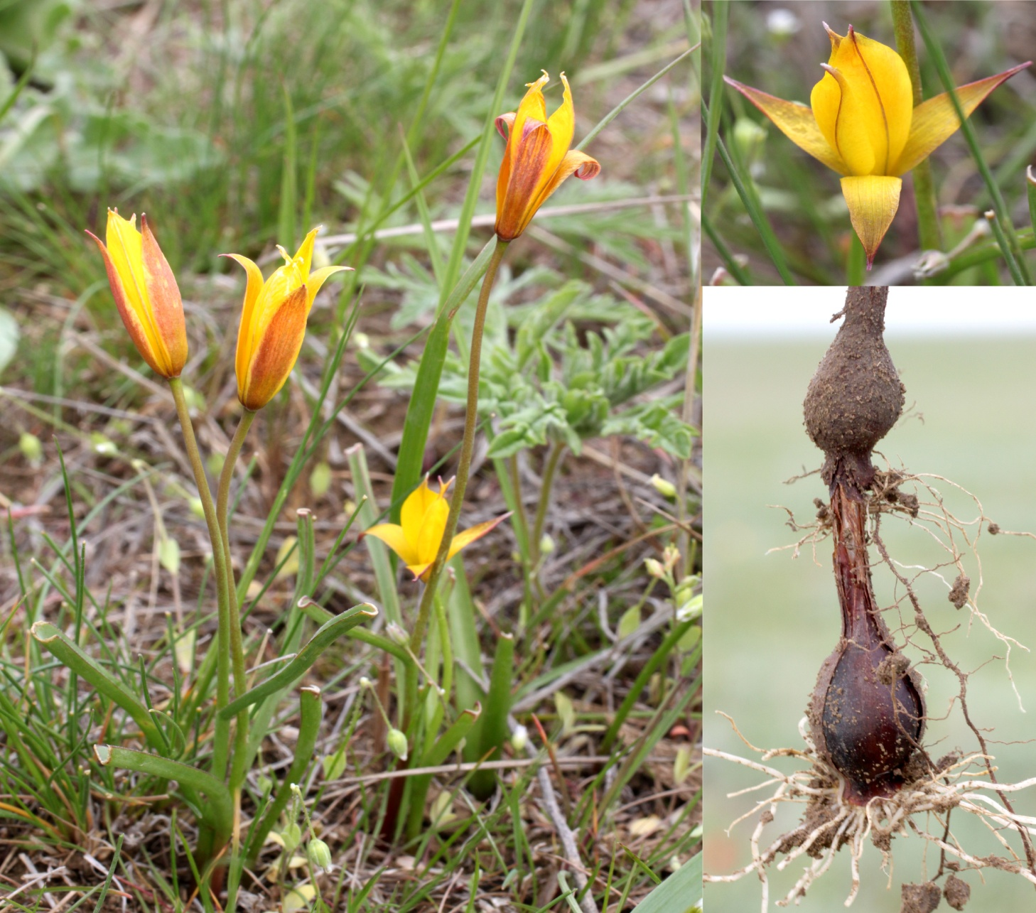
Рис. 1. Сборный рисунок Тюльпана скифского на основании изучения экземпляров из Калмыкии и Богдинско-Баскунчакского заповедника. Дочерние луковицы расположены снизу.
Обнаружен нами на территории Богдинско-Баскунчакского природного заповедника (щебнистые склоны горы Б. Богдо и отдельных карстовых воронок и балок) и в Калмыкии (Приманычье).
В ходе развития семенного проростка одновременно с ростом первичного корня и семядоли начинается формирование столона углубления, имеющего вид полой трубки, обладающей геотропически положительным ростом. На дне полости столона находится почка, из которой в конце 1 - го года жизни проростка образуется первичная луковица. В течении прегенеративной фазы онтогенеза луковица ежегодно развивает новый ортотропный столон углубления, на конце которого формируется замещающая луковица. У ювенильных особей луковицы имеют одну, а у растений старших возрастных состояний - 2 запасающих чешуи, в пазухах которых отсутствуют вегетативные луковички. На плотных глинистых и щебнистых субстратах ассимилирующий лист выходит на поверхность по каналу, образованному столоном углубления и прошлогодним надземным листом, пронизывая остатки прошлогодних луковиц, вследствие чего оболочки отмерших луковиц предшествующих годичных циклов накапливаются и образуют вертикальную цепочку.
Этот процесс углубления продолжается до первого цветения, наступающего в природных местообитаниях через 5 - 7 лет после прорастания.

Tulipa sylvestris subsp. australis (Link.) Pamp. - Тюльпан южный.
Тюльпан южный широко распространен в Африке, Средней и Восточной Европе, Иране, Турции, Казахстане, Урале (рис.2). Этот вид ошибочно называют у нас Тюльпаном Биберштейна (Tulipa biebersteiniana) (Maarten et all., 2013).
В первом году жизни развитие проростка Tulipa sylvestris subsp. australis не имеет существенных отличий от Tulipa scythica. Проросток формирует обладающий геотропически положительным ростом столон углубления, несущий на конце почку, из которой образуется первичная луковица (рис. 2).
В последующие годы жизни (до первого цветения) у Тюльпана южного направление роста столонов изменяется на плагиотропное (хотя способ их формирования остается прежним), а их длина значительно возрастает.
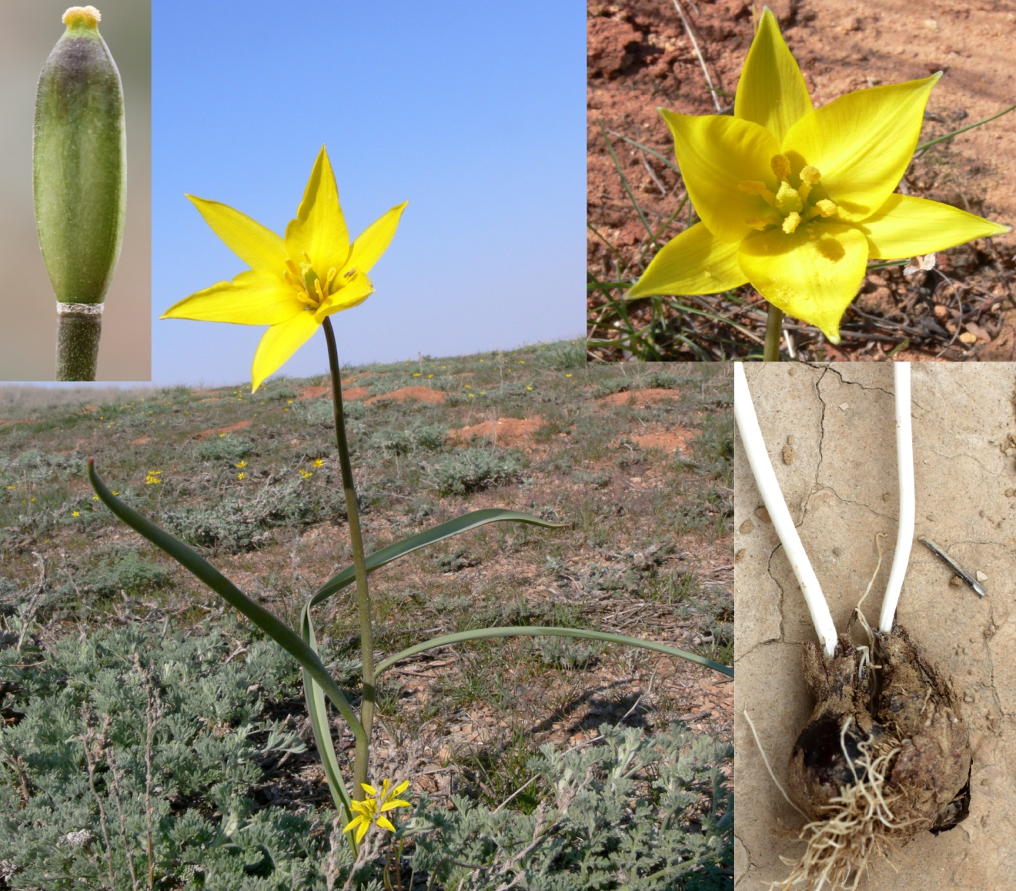
Рис. 2. Сборные рисунок Тюльпана южного на основании изучения экземпляров из Западного Казахстана, Астраханской области и республики Калмыкия. Дочерние луковицы расположены сбоку.
В пазухах запасающих чешуй прегенеративных растений Тюльпана южного имеется хорошо развитая почка, из которой ежегодно образуется замещающая луковица. Таким образом, прегенеративные (а так же не цветущие генеративные) особи Тюльпана южного образуют по две луковицы примерно одинаковых размеров.
Таким образом, цветущие растения Тюльпана южного обычно не размножаются вегетативно и по характеру возобновления не отличаются от особей Тюльпана скифского, находящихся в том же возрастном состоянии.
С формированием луковиц на плагиотропных столонах связано характерное для Тюльпана южного наклонное расположение луковиц и их более вытянутая форма, а так же отсутствие вертикальных цепочек оболочек отмерших луковиц предыдущих годичных циклов (на всех стадиях онтогенеза и на любых субстратах).

Tulipa narcissicum N. Yu. Stepanova - Тюльпан нарциссовидный.
Во время флористических исследований в восточной части Кумо-Манычской впадины в пределах Ставропольского края весной 2011 г. Н. Ю. Степановой была обнаружена интересная популяция тюльпана. Обнаруженный Н. Ю. Степановой тюльпан уже на расстоянии резко выделялся среди степной формы Тюльпана южного, массово произрастающей в этом месте. Растения были значительно крупнее, имели крупные вертикально расположенные светло-желтые цветки с ярко-желтым основанием и карминно - красным рыльцем (рис. 3).
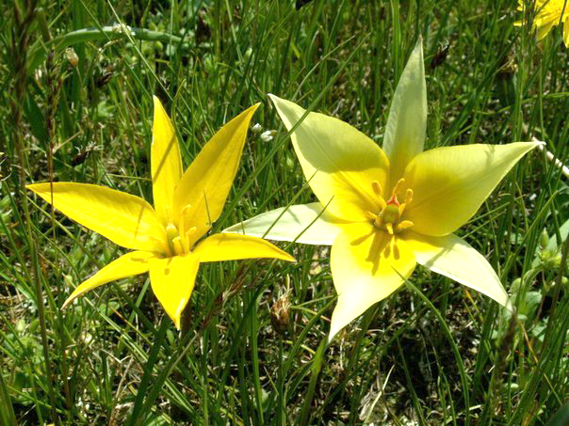
Рис. 3. Тюльпан южный (слева) и Тюльпан нарциссовидный (справа). Видно, что Тюльпан нарциссовидный имеет карминно-красное рыльце пестика.

Оба тюльпана, Тюльпан южный и Тюльпан нарциссовидный, росли вместе в одинаковых условиях: на второй высокой террасе левого берега соленой р. Голубь, где образовалось локальное пятно площадью около 100 м². Несмотря на совместное произрастание переходных форм между этими тюльпанами обнаружено не было (рис. 4).
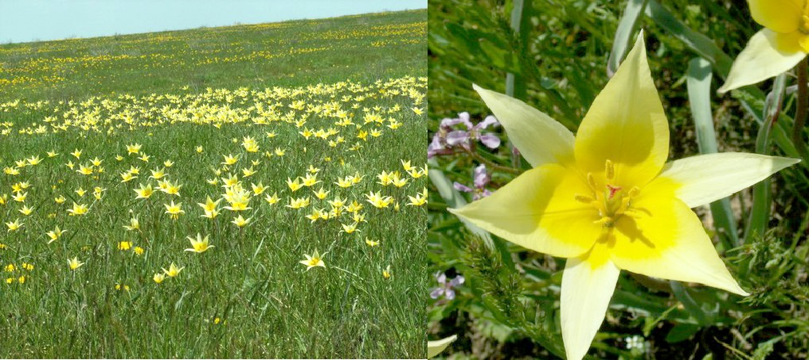
Рис. 4. Популяция и отдельный цветок Тюльпана нарциссовидного.
Особенности морфологии Тюльпана нарциссовидного следующие: луковица продолговато-яйцевидная, s-образно изогнутая, 1 - 1.5 см в диаметре, располагается в земле наклонно. Наружные чешуи луковицы кожистые, темно-бурые, с внутренней стороны у верхушки густо опушены щетинковидными волосками, в средней части и у основания – голые или редко с единичными волосками. Растение 20 - 27 см высотой, от шейки луковицы до цветка. Стебель голый, зеленовато-бурый, при созревании коробочек серый с крупными бурыми, а в верхней части иногда с мелкими поперечными коричневыми пятнами. Листья в количестве 2 (3), расположены в нижней половине стебля, отклоненные, расставленные, с междоузлиями 2 - 3 см; сизовато-зеленые, желобчатые, голые, иногда по краю с редкими ресничками. Первый нижний лист отходит от стебля выше уровня земли (на 1 - 2 см) 9 - 16 см дл. И до 1 см шириной, второй – 8-12 см дл. И до 0.7 см шириной.
Цветков 1 - 2; при бутонах и во время цветения всегда прямостоячие. Околоцветник образует двойную чашку. Чашевидная форма образуется за счет изогнутой, выпуклой формы ноготка листочков околоцветника. Внешние листочки околоцветника ланцетные, 3-4 см длиной и 0.6-0.8 см шириной, слегка сложенные в виде лодочки, на ноготке голые, очень редко с одиночными ресничками. Снаружи желтовато-зеленые, к основанию темно-зеленые, с светло-желтым (до 1-2 мм) краем, при высыхании в гербарии на верхушке и основании редко приобретают легкий красноватый оттенок. Внутренняя сторона их светло-желтая, в основании с небольшим явно выраженным веерообразным желтым пятном, которое не имеет четкой границы. Внутренние листочки околоцветника продолговато-яйцевидные, с наиболее расширенной частью в нижней трети и с оттянутой верхушкой, сложенной в лодочку; 3 - 4 см длиной и 1.4 - 2 см шириной, плавно переходящие в короткий, широкий густо-реснитчатый ноготок. Снаружи светло-желтые, с контрастно-зеленой средней жилкой, при основании с явным веерообразным желтым пятном. С внутренней поверхности светло-желтые, с желтым пятном в нижней части, занимающим 1/3 листочка или чуть более. Граница пятна не выражена, размыта.
Тычинки равны завязи. Нити ярко-желтые, при основании расширенные, опушенные. На верхушке под пыльником внезапно суженные, от 0.6 см до 2 см длиной. Пыльники без остроконечия, желтые, равны или вдвое короче тычиночных нитей (0.4 - 0.7 см длиной и 0.15 см шириной).
Завязь продолговатая. До 1.5 см высотой. Внезапно сужена в короткий столбик, который слегка расширяется к рыльцу. Рыльце выдается за столбик, покрыто рядами волосков. Волоски вдоль ряда иногда срастаются своими основаниями в узкое крыло. Коробочка продолговато-эллиптическая, соломенно-желтая с коротким широко-клиновидным карпофором или почти без него. Количество хромосом 2n=36.
Тип: Россия, Ставропольский край, Туркменский район, 19 км на С от пос. Арзгир, левый берег р. Голубь, вторая терраса, разнотравно-злаковое сообщество, 26.04.2011. 45 ͦ 33ʹ с. ш., 44 ͦ 14ʹ в. д., Н. Ю. Степанова, С. А. Полуэктов (рис. 5).
От Тюльпана южного отличается продолговато-яйцевидной, изогнутой луковицей, которая у вегетативных особей образует плагиотропные столоны, никогда не образует четковидную цепочку из остатков прошлогодних луковиц. У Тюльпана нарциссовидного прямостоячие бутоны перед зацветанием, а не поникающие, как у Тюльпана южного; околоцветник в форме двойной чашки, а не звездчатый; светло-желтые листочки околоцветника с явно выраженным желтым пятном, занимающим 1/3 часть длины листочка, а не чисто золотисто-желтые листочки околоцветника; короткий, широкий ноготок у внутренних листочков околоцветника, а не длинный и узкий; зеленовато-желтые внешние листочки околоцветника снаружи, а не коричневато-желтые с фиолетовым оттенком; а также внезапно суженный, короткий столбик, который расширяется к верхушке и несет крупное карминно - малиновое рыльце, явно выступающее за столбик, а не маленькое, желтое (реже красноватое) рыльце, постепенно сужающееся к верхушке столбика.

Рис. 5. Местонахождения Тюльпана нарциссовидного в Ставропольском крае.
В отличие от Тюльпана южного у Тюльпана нарциссовидного темно-бурая окраска кожистых чешуй луковиц, а не светлые бумагообразные чешуи; более узкие листья, никогда не бывает широкого плоского до 2-3 см шириной первого листа; светло-желтые листочки околоцветника явно с выраженным желтым пятном в основании, а не полностью ярко-желтые, или бледно-желтые без пятен листочки околоцветника; внутренние листочки околоцветника плавно переходят в короткий, широкий ноготок, а не внезапно сужены в длинный, узкий ноготок.

Tulipa suaveolens Roth - Тюльпан душистый.
Во время своего визита в Нидерланды Карл Линней увидел в Голландских садах прекрасное цветение тюльпанов (Linnaeus, 1737). К сожалению, он не имел ранее дел с таксономией необычных культурных сортов и цветовых форм тюльпанов созданными людьми. Он основывает род Тюльпан (Tulipa) на основании исследований Клазиуса (1583), и включает в Species Plantarum три вида (Tulipa sylvestris, Tulipa gesneriana L., Tulipa breyniana L.) (Linnaeus, 1753). Название последнего вида базировалось на плохой иллюстрации, которая более всего напоминает такой вид как Homeria collina (Thunb.) Salisb. (Iridaceae), который позже синомизировался в род Moraea Mill. (Iridaceae) (Goldblatt, 1973; Goldblatt и др., 2002). Первый вид был помещен в род Liriopogon Raf. (Rafinesque, 1837) и методом исключения, типом рода Tulipa следует рассматривать Tulipa gesneriana. Этот вид так же был назначен типом рода Хичкоком и Грином (Hitchcock & Green, 1929).
Тюльпан Геснера – это садовый тюльпан, имеющий сложное гибридное происхождение. Этот, поздноцветущий, одноцветный, высокий тюльпан был прародителем популярных в то время садовых форм типа Rembrand. пулярные тюльпаны в то время. Несмотря на его имя, это не тот тюльпан, описанный и иллюстрированный Геснером (Gesner, 1561), а тот, который более подобен Tulipa suaveolens. Tulipa gesneriana идентифицирован с экземпляром из Линнеевского гербария (№ 425.2 LINN; рис. 8), который был один из обычных тюльпанов сада в Линнеевское время.
Линней не имеет дело с большим разнообразием тюльпанов, выращенных в европейских садах, и это создавало ему проблемы к интерпретации тюльпанов, часто ошибочно называемых Тюльпаном Геснера. Все ссылки на дикий Тюльпан Геснера, относятся к Тюльпану душистому, который происходит из Каспийской пустыни и возможно, были ‘кафе lale’, из Крыма и ранний тюльпан (Tulipa praecox) (Clusius, 1583).

Рис. 6. Первый собранный экземпляр Тюльпан Геснера из Линнеевского гербария
Линней не рассматривал последнее и ранние тюльпаны как отдельные разновидности, и, в результате намеренного межвидового скрещивания, два, первоначально отдельные виды, были объединены. Поэтому, мы верим то, что, вероятно, нет никакого существующего садового тюльпана, к которому имя T. gesneriana действительно применяется, хотя некоторые находятся все еще в культивировании под тем именем.
По результатам молекулярно-генетического и систематического анализа выяснилось что правильное (валидное) название этого, широко распространенного в Нижнем Поволжье вида - Тюльпан душистый (Tulipa suaveolens Roth) (Maarten et all., 2013).
Вид распространен в Астраханской области в подзоне опустыненных степей (Богдинско-Баскунчакский заповедник) и заходит в подзону северных пустынь (пос. Верблюжье, Харабалинского района).
Приведем описание вида: луковица яйцевидная, 1,5-3 см толщины, с черно-бурыми, слабо кожистыми, с внутренней стороны более или менее волосистыми оболочками. Стебель 15 - 40 см высоты, так же как и цветонос голый и пушистый. Листья в числе 3 - 4, обычно отогнутые, расставленные, сизые, по краю курчавые, не превышающие цветонос. Цветок 1, редко 2. Листочки околоцветника имеют различную окраску и сочетания цветов (рис. 7).
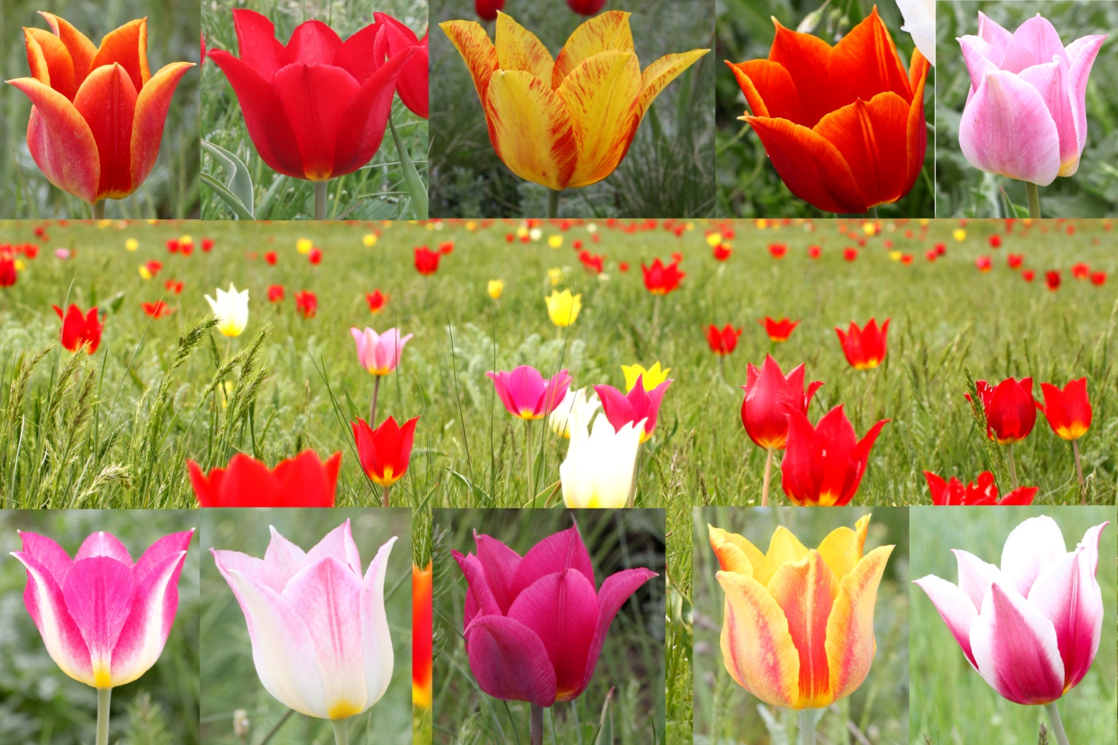
Рис. 7. Цветовые формы окраски венчика у цветков Тюльпана душистого (Tulipa suaveolens). Фотографии сделаны в Калмыкии 20 апреля 2015 года в малодоступных для человека местах.

Нами обнаружена одна популяционная особенность у тюльпана душистого, проявляющаяся в окраске венчиков, а именно в том, что малодоступные дикие популяции Тюльпана душистого, удаленные от населенных пунктов, имеют в своем составе особи с различными окрасками венчика (до 20 цветовых форм), а популяции находящиеся вблизи населенных пунктов и подверженные антропогенному влиянию (сбой, сбор цветов на букеты и т.д.) имеют однотонную красную окраску венчика. По всей видимости, в старых популяциях не подверженных влиянию человека происходит постепенное «накопление» особей с мутациями, проявляющимися в различной окраске венчика. Человек, собирая цветы, как бы селективно удаляет мутировавшие особи.

Tulipa biflora Pall. – Тюльпан двуцветковый
Тюльпан двуцветковый широко распространен в Европейской части России, а именно в Заволжье, Нижней Волге, Кавказе. Общий ареал вида включает территорию Западной Сибири, Средней и Малой Азии, Ирана. На территории Астраханской области больших скоплений обычно не образует. Произрастает на сухих солонцеватыx лугах. Относится к самым раннецветущим тюльпанам (цветение начинается в марте). Встречается в пустынных районах. Вместе с Тюльпаном душистым встречается в качестве временного доминанта на территории Государственного природного Богдинско - Баскунчакского заповедника по щебнистым склонам горы Большое Богдо и гипсовых холмов, дну и склонам балок. Так же массово произрастает по глинистым склонам бэровских бугров.
Тюльпан двуцветковый - это многолетнее луковичное растение. Покровные чешуи луковиц с внутренней стороны густовойлочные, розоватые. На стебле на луковице часто остаются покровные чешуи луковиц 2–3 предыдущих лет. Цветки обычно по 2–3, реже один. На горе Большое Богдо нами наблюдались экземпляры, имеющие до 8 цветков. Листочки околоцветника длиной 13–25 мм, белые, в основании желтые, наружные уже, чем внутренние, снаружи грязно-фиолетовые. Листья отогнутые или серповидные.
Коротковегетирующее весной (апрель-май) растение. Основной способ размножения – семенами. Неблагоприятные условия растение переносит в виде луковиц (рис. 8).
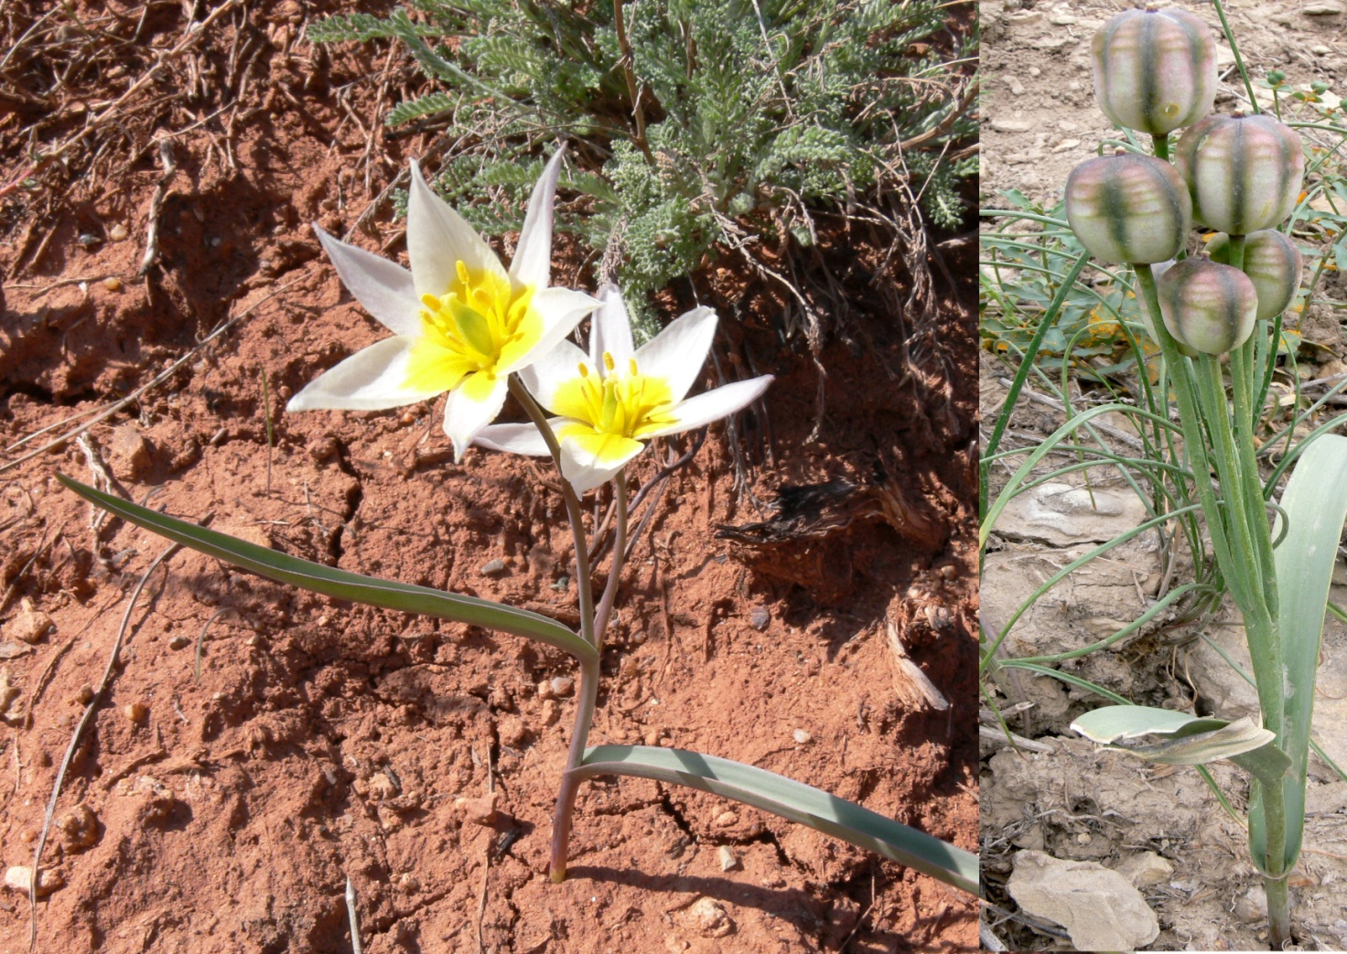
Рис. 8. Тюльпаны двуцветковые (Tulipa biflora) на горе Большое Богдо (март 2014 года). Справа – типичная двуцветковая форма. Слева изображено не типичное растение с 6 цветками (плодами).

3.2. Вопросы охраны видов рода Tulipa L. на территории юга Нижнего Поволжья.

Все виды тюльпанов, за исключением недавно описанного, нового для науки Tulipa narcissicum и нового для области Tulipa scythica, занесены в Красную книгу Астраханской области и республики Калмыкия. Один вид – тюльпан душистый под невалидным названием занесен в Красную книгу России (2008).
Нами инициировано заседание комиссии по Красной книге Астраханской области, где будет предложено изменить видовые названия занесенных в Красную книгу Астраханской области (2014) видов рода Tulipa в соответствии с современными систематическими данными, полученными за последние несколько лет и включить в списки охраняемых видов Tulipa scythica.
Ниже мы приводим карты-схемы распространения и правильные названия изученных нами тюльпанов вместе со старыми не валидными названиями. Так же нами указываются основные факторы, влияющие на сокращение численности особей в природных популяциях тюльпанов.

Тюльпан южный (Tulipa sylvestris subsp. australis (Link.) Pamp.)
Статус: 3 категория. Редкий вид.
Лимитирующие факторы: сбор на букеты препятствует семенному размножению; мелиорация почв вблизи популяций тюльпанов; распашка и выпас скота (Пилипенко, 2014).
Меры охраны: создание охраняемых территорий в местах произрастания вида. Необходимо организовать в Волго - Ахтубинской пойме заповедник или заказник. Охраняется на территории Богдинско - Баскунчакского заповедника и Ильменно-Бугрового заказника (рис. 9).
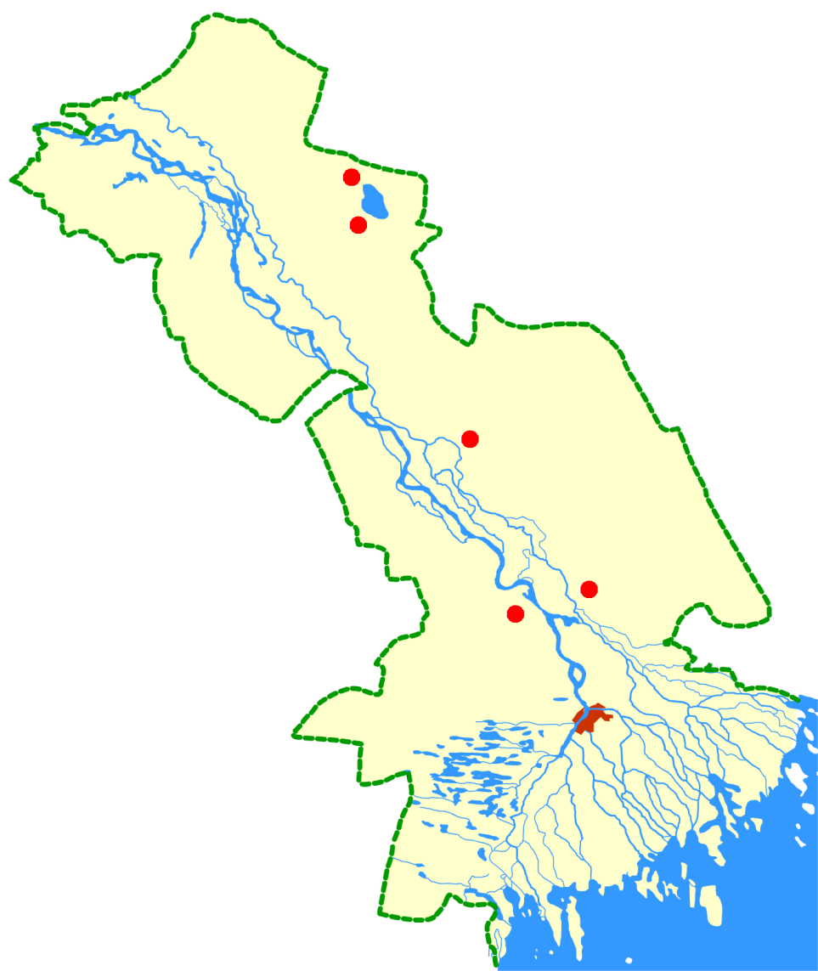
Рис. 9. Местонахождения Тюльпана южного (Tulipa sylvestris subsp. australis (Link.) Pamp.) на территории Астраханской области.Тюльпан двуцветковый (Tulipa biflora Pall.)
Статус: 3 категория. Редкий вид.
Лимитирующие факторы: сбор на букеты препятствует семенному размножению; мелиорация почв вблизи популяций; распашка и выпас скота.
Меры охраны. Охраняется на территории Богдинско-Баскунчакского заповедника и Ильменно-Бугрового заказника. Создание охраняемых территорий в местах произрастания тюльпанов (рис. 10).

Рис. 10. Местонахождения тюльпана двуцветкового (Tulipa biflora Pall.) на территории Астраханской области
Тюльпан душистый (Tulipa suaveolens Roth)
Статус: 3 категория. Редкий вид.
Лимитирующие факторы: сбор на букеты препятствует семенному размножению; мелиорация почв вблизи популяций; распашка и выпас скота.
Меры охраны: создание охраняемых территорий в местах произрастания тюльпанов. Охрана в Богдинско-Баскунчакском заповеднике (рис 11).

Рис. 11. Местонахождения Тюльпана душистого (Tulipa suaveolens Roth) на территории Астраханской области.

По результатам полевых исследований на территории Астраханской области и Калмыкии выявлено более 20 новых, ранее неизвестных популяций занесенных в Красную книгу России и Астраханской области видов рода Tulipa. Предложено включить в Красную книгу Астраханской области Тюльпан скифский (Tulipa scythica).ВЫВОДЫ

1. В результате проведенных исследований на территории Нижнего Поволжья в пределах Астраханской области и республики Калмыкия выявлено 5 видов рода Тюльпан (Tulipa L). На исследованной территории произрастают: Тюльпан южный (Tulipa sylvestris subsp. australis), Тюльпан душистый (T. suaveolens), Тюльпан нарциссовидный (T. narcissicum), Тюльпан скифский (T. scythica), Тюльпан цвуцветковый (T. biflora).
2. Выявлено то, что онтоморфогенез видов родства Tulipa sylvestris (=T. biebersteiniana), а именно у Tulipa sylvestris subsp. australis, T. narcissicum, T. scythica, имеются ряд отличий в формировании подземных побегов и дочерних луковиц, что является дополнительным признаком для разграничения этих желтоцветквых видов.
3. По результатам полевых исследований на территории Астраханской области и Калмыкии выявлено более 20 новых, ранее неизвестных популяций занесенных в Красную книгу России и Астраханской области видов рода Tulipa. Предложено включить в Красную книгу Астраханской области Тюльпан скифский (Tulipa scythica). По результатам исследований нами предлагается создать «Степной микрозаказник» в Приютнинском районе республики Калмыкия с целью сохранения популяций эндемичного для Предкавказья Тюльпана нарциссовидного (Tulipa narcissicum).
4. По результатам новейших систематических исследований и анализа литературных источников выявлено то, что в связи с данными молекулярно-генетических, ферментативных и морфологических исследований правильными названиями видов рода Тюльпан на территории Нижнего Поволжья будут следующие: Тюльпан южный (Tulipa sylvestris subsp. australis) (синоним вида Tulipa biebersteiniana), Тюльпан душистый (Tulipa suaveolens) (ранее не верно определявшийся как Тюльпан Геснера. Один вид по результатам исследований- Тюльпан скифский – приводится для Нижнего Поволжья впервые и ранее отождествлялся со степной формой Тюльпан Биберштейна.
5. Первыми виды рода Тюльпан описал Геснер, увидев цветущие тюльпаны в саду Херварт в Аугсбурге (Бавария, апрель 1559 г.) (Gesner, 1561). Тюльпаны Геснера (Tulipa х gesneriana) были душистыми, в то время как Белон и Де Бусбек указывают, что цветы были красивыми, но без запаха. Из этого можно сделать вывод, что тюльпан Геснера был подобен Тюльпану душистому (Тulipa suaveolens) и таковым является, а тюльпаны описанные Белоном и Де Бусбеком тюльпаны были более сложными садовыми гибридами объединенными под гибридным названием (Tulipa х gesneriana). Изученные нами природные популяции Тюльпанов из этой секции в Нижнем Поволжье имеют запах и являются, таким образом – Тюльпаном душистым (Тulipa suaveolens), а большинство Тюльпанов выращиваемых и используемых в коммерческих целях под названием тюльпана Геснера являются садовым гибридом (Tulipa х gesneriana).
6. Родительскими видами таксона садового гибрида Тюльпана Геснера, по результатам молекулярно-генетических исследований, являются 5 видов.

СПИСОК ЛИТЕРАТУРЫ

- Введенский А. И. Тюльпан – Tulipa L. // Флора СССР. — М.; Л., 1935. — Т. 4. — С. 320–364.
- Воронов А. Г. Геоботаника. Учеб. пособие для унтов и пед. ин-тов. Изд. 2-е, испр. и доп. – М.: Высшая школа, 1973. — 384 с.
Габриэлян Э. Ц. Тюльпан – Tulipa L. // Конспект флоры Кавказа.
— Т. 2. — СПб., 2006. — С. 80–83.
- Зоз И. Г., Клоков М. В. Нотатки про украiнську Tulipa biebersteiniana s. ampl. // Тр. Н. – д. iнст. бот. Харьк. держ. унiв. — 1935. — Т. 1. — С.61–74.

- Клоков М. В. Тюльпан – Tulipa L. // Визначник рослин УРСР. —Киiв; Харкiв, 1950. — С. 754–756.
- Князев М. С., Куликов П. В., Филиппов Е. Г. Тюльпаны родства Tulipa biebersteiniana (Liliaceae) на Южном Урале // Бот. журн. — 2001. — Т. 86. — №3. — С. 109–119.
- Кутлунина Н. А., Полежаева М. А., Пермякова М. В. Морфологический и генетический (AFLP) анализы видов тюльпанов родства Tulipa biebersteiniana (Liliaceae) // Генетика, 2013. — Т. 49. — №4. — С.461–471.
- Коваленко В. А., Кирпичев И. В., Погружения луковиц Tulipa quecetorum Klok. et Zoz. в почву в онтогенезе по годам вегетации // Сб. науч. Трудов Луганского НАУ. Сер. «Биологические науки». — Луганск, 2006. — №8. — С. 41–45.
8. Красная книга Астраханской области. 2-е издание / Пилипенко В. Н., Лозовская М. В., Закутнова В. И., Лактионов А. П., Чуйков Ю. С. и др. — Астрахань: Издательский дом «Астраханский университет», 2014. — 413 с.
9.Лактионов А. П. Флора Астраханской области. Астрахань: Изд. дом ”Астраханский университет”. — 2009. — 296 с.

